新 书 推 荐

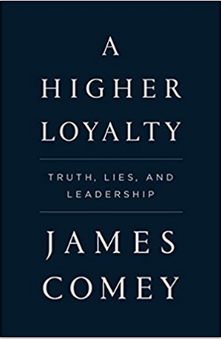
中文书名：《至高忠诚：真相，谎言，领袖》
英文书名：A HIGHER LOYALTY: Truth, Lies, and Leadership
作 者：James Comey
出 版 社：Flatiron Books
代理公司：DeFiore/ANA/Anna Dai
出版时间：2018年4月
代理地区：中国大陆、台湾
页 数：304页
审读资料：电子稿
类 型：非小说

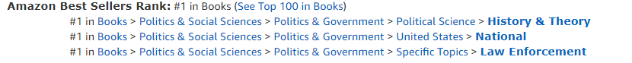
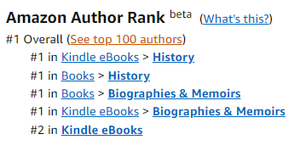

《今日美国》：2018 年将要推出的10本大书之一！
《娱乐周刊》：20本我们迫不及待想读的书之一！
《娱乐周刊》：2018年出版的15本最具影响力的政治类图书之一！
《华盛顿邮报》：2018年出版的11本领导力书籍之一！
《时代》：本年度文化类的领军作品！
《出版人周刊》：2018年春季最受期待的书籍！

内容简介：

在这本书中，前联邦调查局（FBI）局长詹姆斯·科米(James Comey)分享了他此前从未公开过的辛秘往事，述说了过去20年里，他在美国政府工作中所经历的一些最重要的事情。他希望和读者一起讨论“什么是好的”“有道德的领导力”，以及它们如何推动正确的决策。他的讲述提供了一个前所未有的机会，让读者走进世界权力的走廊，学习卓越领导者的成功经验。

2013年至2017年，科米被巴拉克•奥巴马任命为美国联邦调查局(FBI)局长。此前，他曾担任纽约南区联邦检察官，以及乔治·W. 布什政府的副检察长。从起诉黑手党和玛莎·斯图尔特，到帮助布什政府改变对酷刑和电子监测的政策，以及监督希拉里•克林顿的电子邮件调查、特朗普和俄罗斯之间的关系，科米亲身参与了近几年一些最重要的案件和政策。

作者简介：

2013年9月4日，詹姆斯·科米（James Comey）宣誓就职，成为了联邦调查局第七任局长。

作为一个土生土长的纽约人，科米曾就读于威廉玛丽学院和芝加哥大学法学院。法学院毕业后，科米回到纽约，加入美国纽约南区检察官办公室，成为了首席检察官的助理。从那时起，科米目睹了大量犯罪活动，尤其是一些有组织犯罪，例如美国诉约翰·甘比诺（United States v. John Gambino，甘比诺家族是纽约历史上最悠久的黑帮家族，也是美国五大黑帮之一，该家族为《教父》中柯里昂家族的原型）。后来，科米成为了维吉尼亚州的东部地区的助理检察官。在职期间，他受理了广受关注的1996年基地组织恐怖袭击美国驻沙特阿拉伯霍巴塔营地的事件。

回到纽约后，科米在9·11事件后成为了纽约南区首席检察官，2003年，他被任命为美国司法部副总检察官前往华盛顿，成为了仅次于美国司法部长约翰·阿什克罗夫特（John Ashcroft）的二号人物。

2005年，科米离开了美国司法部，成为了美国国防部承包商洛克希德·马丁公司的总顾问和高级副总裁。2010年，科米加入了总部位于康涅狄格的桥水基金，担任总顾问。2013年初，科米加入了哥伦比亚大学法学院，担任法学讲师、高级研究员，成为哥伦比亚大学的国家安全法赫托格研究员。

谢谢您的阅读！
请将回馈信息发至：戴园园 （Anna Dai）
安德鲁﹒纳伯格联合国际有限公司北京代表处
北京市海淀区中关村大街甲59号中国人民大学文化大厦1705室, 邮编：100872
电话：010-82504206
传真：010-82504200
Email: Anna@nurnberg.com.cn
网址：www.nurnberg.com.cn
微博：http://weibo.com/nurnberg
豆瓣小站：http://site.douban.com/110577/
微信订阅号：ANABJ2002

